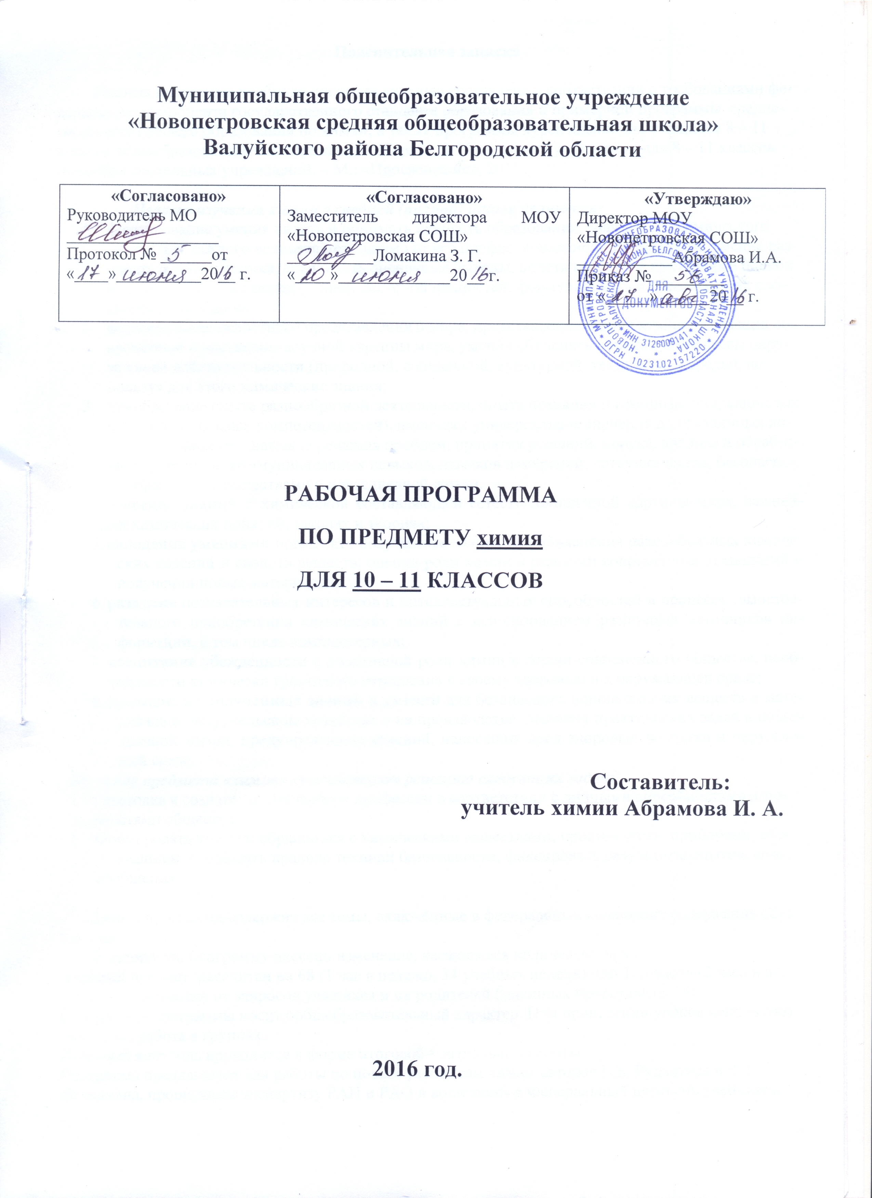

Пояснительная записка

Рабочая программа учебного предмета «химия» составлена в соответствии с требованиями федерального компонента государственного стандарта образования и примерной программы среднего(полного) общего образования по химии, а также программы курса химии для учащихся 8 – 11 классов общеобразовательных учреждений (Гара Н.Н. Программа курса химии для 8 – 11 классов общеобразовательных учреждений. – М.: «Просвещение», 2010)

Целями изучения химии в средней (полной) школе являются:
- формирование умения видеть и понимать ценность образования, значимость химического знания для каждого человека независимо от его профессиональной деятельности; умение различать факты и оценки, сравнивать оценочные выводы, видеть их связь с критериями оценок и связь критериев с определенной системой ценностей, формулировать и обосновывать собственную позицию;
- формирование целостного представления о мире, представления о роли химии в создании современной естественно-научной картины мира, умения объяснять объекты и процессы окружающей действительности (природной, социальной, культурной, технической среды), используя для этого химические знания;
- приобретение опыта разнообразной деятельности, опыта познания и самопознания, ключевых навыков (ключевых компетентностей), имеющих универсальное значение для различных видов деятельности – навыков решения проблем, принятия решений, поиска, анализа и обработки информации, коммуникативных навыков, навыков измерений, сотрудничества, безопасного обращения с веществами в повседневной жизни.
- освоение знаний о химической составляющей естественнонаучной картины мира, важнейших химических понятий, законах и теориях;
- овладение умениями применять полученные знания для объяснения разнообразных химических явлений и свойств веществ, оценки роли химии в развитии современных технологий и получении новых материалов;
- развитие познавательных интересов и интеллектуальных способностей в процессе самостоятельного приобретения химических знаний с использованием различных источников информации, в том числе компьютерных;
- воспитание убежденности в позитивной роли химии в жизни современного общества, необходимости химически грамотного отношения к своему здоровью и к окружающей среде;
- применение полученных знаний и умений для безопасного использования веществ и материалов в быту, сельском хозяйстве и на производстве, решения практических задач в повседневной жизни, предупреждения явлений, наносящих вред здоровью человека и окружающей среде.
Изучение предмета «химия» способствует решению следующих задач:
1.Подготовка к сознательному выбору профессии в соответствии с личными способностями и потребностями общества.
- Формировать умения: обращаться с химическими веществами, простейшими приборами, оборудованием, соблюдать правила техники безопасности, фиксировать результаты опытов, делать обобщения.

Данная программа содержит все темы, включённые в федеральный компонент содержания образования.
В авторскую программу внесено изменение, касающееся количества часов:
учебный предмет рассчитан на 68 (1 час в неделю, 34 учебных недели) или 136 часов (2 часа в неделю) в зависимости от запросов учащихся и их родителей (законных представителей).
Содержание программы носит ообщебразовательный характер. При проведении уроков используются беседы, работа в группах.
Итоговый контроль проводится в форме итоговой контрольной работы.
Программа предлагается для работы по новым учебникам химии авторов Г.Е. Рудзитиса и Ф.Г. Фельдмана, прошедшим экспертизу РАН и РАО и вошедшим в Федеральный перечень учебников.

Планируемые результаты освоения учебного предмета
в результате изучения химии на базовом уровне ученик должен
знать/понимать
важнейшие химические понятия: вещество, химический элемент, атом, молекула, относительные атомная и молекулярная массы, ион, аллотропия, изотопы, химическая связь, электроотрицательность, валентность, степень окисления, моль, молярная масса, молярный объем, вещества молекулярного и немолекулярного строения, растворы, электролит и неэлектролит, электролитическая диссоциация, окислитель и восстановитель, окисление и восстановление, тепловой эффект реакции, скорость химической реакции, катализ, химическое равновесие, углеродный скелет, функциональная группа, изомерия, гомология;
основные законы химии: сохранения массы веществ, постоянства состава, периодический закон;
основные теории химии: химической связи, электролитической диссоциации, строения органических соединений;
важнейшие вещества и материалы: основные металлы и сплавы; серная, соляная, азотная и уксусная кислоты; щелочи, аммиак, минеральные удобрения, метан, этилен, ацетилен, бензол, этанол, жиры, мыла, глюкоза, сахароза, крахмал, клетчатка, белки, искусственные и синтетические волокна, каучуки, пластмассы;

уметь
- нозывать изученные вещества по «тривиальной» или международной номенклатуре;
- определять: валентность и степень окисления химических элементов, тип химической связи в соединениях, заряд иона, характер среды в водных растворах неорганических соединений, окислитель и восстановитель, принадлежность веществ к различным классам органических соединений;
- характеризовать: элементы малых периодов по их положению в периодической системе Д. И. Менделеева; общие химические свойства металлов, неметаллов, основных классов неорганических и органических соединений; строение и химические свойства изученных органических соединений;
- объяснять: зависимость свойств веществ от их состава и строения; природу химической связи (ионной, ковалентной, металлической), зависимость скорости химической реакции и положения химического равновесия от различных факторов;
- выполнять химический эксперимент по распознаванию важнейших неорганических и органических веществ;
- проводить самостоятельный поиск химической информации с использованием различных источников (научно-популярных изданий, компьютерных баз данных, ресурсов Интернета); использовать компьютерные технологии для обработки и передачи химической информации и ее представления в различных формах;

использовать приобретенные знания и умения в практической деятельности и повседневной жизни для:
- объяснения химических явлений, происходящих в природе, быту и на производстве;
- определения возможности протекания химических превращений в различных условиях и оценки их последствий;
- экологически грамотного поведения в окружающей среде;
- оценки влияния химического загрязнения окружающей среды на организм человека и другие живые организмы;
- безопасного обращения с горючими и токсичными веществами, лабораторным оборудованием;
- приготовления растворов заданной концентрации в быту и на производстве;
- критической оценки достоверности химической информации, поступающей из разных источников.

Содержание учебного предмета
10 класс
34 ч/год (1 ч/нед.)
ОРГАНИЧЕСКАЯ ХИМИЯ
Раздел 1. Тема 1.Теоретические основы органической химии (3 ч)
Формирование органической химии как науки. Теория строения органических соединений А. М. Бутлерова. Углеродный скелет. Радикалы. Функциональные группы. Гомологический ряд. Гомологи. Структурная изомерия. Номенклатура.
Электронная природа химических связей в органических соединениях.
Классификация органических соединений.
Демонстрации. Образцы органических веществ и материалов. Модели молекул органических веществ. Растворимость органических веществ в воде и неводных растворителях. Плавление, обугливание и горение органических веществ. примеры УВ в разных агрегатных состояниях

Раздел 2. УГЛЕВОДОРОДЫ (12 ч)
Тема 2. Предельные углеводороды (алканы) (3 ч)
Строение алканов. Гомологический ряд. Номенклатура и изомерия. Физические и химические свойства алканов. Реакция замещения. Получение и применение алканов. Понятие о циклоалканах.
Демонстрации. Взрыв смеси метана с воздухом. Отношение алканов к кислотам, щелочам, раствору перманганата калия и бромной воде.
Лабораторные опыты. Изготовление моделей молекул углеводородов и галогенопроизводных.
Тема 3. Непредельные углеводороды (4 ч)
Алкены. Строение алкенов. Гомологический ряд. Номенклатура. Изомерия: углеродной цепи, положения кратной связи, цис-, транс- изомерия. Химические свойства: реакции окисления, присоединения, полимеризации. Применение алкенов.
Алкадиены. Строение. Свойства, применение. Природный каучук.
Алкины. Строение ацетилена. Гомологи и изомеры. Номенклатура. Физические и химические свойства. Реакции присоединения и замещения. Применение.
Демонстрации. Изготовление моделей молекул гомологов и изомеров. Получение ацетилена карбидным способом. Взаимодействие ацетилена с раствором перманганата калия и бромной водой. Горение ацетилена. Разложение каучука при нагревании и испытание продуктов разложения. Знакомство с образцами каучуков.
Практическая работа. 1. Получение этилена и изучение его свойств.
Тема 4. Ароматические углеводороды (арены) (2 ч)
Арены. Строение бензола. Изомерия и номенклатура. Физические и химические свойства бензола. Гомологи бензола. Генетическая связь ароматических углеводородов с другими классами углеводородов.
Демонстрации. Бензол как растворитель, горение бензола. Отношение бензола к бромной воде и раствору перманганата калия. Окисление толуола.
Тема 5. Природные источники углеводородов (3 ч)
Природный газ. Нефть и нефтепродукты. Физические свойства. Способы переработки нефти.
Лабораторные опыты. Ознакомление с образцами продуктов нефтепереработки.
Раздел 3. КИСЛОРОДСОДЕРЖАЩИЕ ОРГАНИЧЕСКИЕ СОЕДИНЕНИЯ (12 ч)
Тема 6. Спирты и фенолы (4 ч)
Одноатомные предельные спирты. Строение молекул, функциональная группа. Водородная связь. Изомерия и номенклатура. Свойства метанола (этанола), получение и применение. Физиологическое действие спиртов на организм человека.
Многоатомные спирты. Этиленгликоль, глицерин. Свойства, применение.
Фенолы. Строение молекулы фенола. Взаимное влияние атомов
в молекуле на примере молекулы фенола. Свойства. Токсичность фенола и его соединений. Применение фенола. Генетическая связь спиртов и фенола с углеводородами.
Лабораторные опыты. Взаимодействие фенола с бромной водой и раствором гидроксида натрия. Растворение глицерина в воде. Реакция глицерина с гидроксидом меди(II).
Расчетные задачи. Расчеты по химическим уравнениям при условии, что одно из реагирующих веществ дано в избытке.
Тема 7. Альдегиды, кетоны, карбоновые кислоты (4 ч)
Альдегиды. Кетоны. Строение молекул. Функциональная группа. Изомерия и номенклатура. Формальдегид и ацетальдегид: свойства, получение и применение. Ацетон — представитель кетонов. Применение.
Односоставные предельные карбоновые кислоты. Строение молекул. Функциональная группа. Изомерия и номенклатура. Свойства карбоновых кислот. Применение.
Краткие сведения о непредельных карбоновых кислотах.
Генетическая связь карбоновых кислот с другими классами органических соединений.
Лабораторные опыты. Получение этаналя окислением этанола. Взаимодействие метаналя (этаналя) с аммиачным раствором оксида серебра(I) и гидроксида меди(II).
Демонстрации. Растворение в ацетоне различных органических веществ.
Практическая работа. 2. Решение экспериментальных задач на получение и распознавание органических веществ.

Расчетные задачи. Определение массовой или объемной доли выхода продукта реакции от теоретически возможного.
Тема 8. Жиры. Углеводы (4 ч)
Жиры. Нахождение в природе. Свойства. Применение.
Моющие средства. Правила безопасного обращения со средствами бытовой химии.
Глюкоза. Строение молекулы. Свойства глюкозы. Применение. Сахароза. Свойства, применение.
Крахмал и целлюлоза — представители природных полимеров. Реакция поликонденсации. Физические и химические свойства. Нахождение в природе. Применение. Ацетатное волокно.
Лабораторные опыты. Растворимость жиров, доказательство их непредельного характера, омыление жиров. Сравнение свойств мыла и синтетических моющих средств.
Взаимодействие глюкозы с гидроксидом меди(II). Взаимодействие глюкозы с аммиачным раствором оксида серебра(I).
Взаимодействие сахарозы с гидроксидом кальция. Взаимодействие крахмала с иодом. Гидролиз крахмала. Ознакомление с образцами природных и искусственных волокон.
Демонстрации. Знакомство с образцами моющих и чистящих средств. Изучение инструкций по их составу и применению
Раздел 4. АЗОТСОДЕРЖАЩИЕ ОРГАНИЧЕСКИЕ СОЕДИНЕНИЯ (4 ч)
Тема 9. Амины и аминокислоты (2 ч)
Амины. Строение молекул. Аминогруппа. Физические и химические свойства. Анилин. Свойства, применение.
Аминокислоты. Изомерия и номенклатура. Свойства. Аминокислоты как амфотерные органические соединения. Применение.
Демонстрации. Окраска ткани анилиновым красителем. Доказательство наличия функциональных групп в растворах аминокислот.
Тема 10. Белки (2 ч)
Белки — природные полимеры. Состав и строение. Физические и химические свойства. Превращение белков в организме. Успехи в изучении и синтезе белков.
Химия и здоровье человека. Лекарства. Проблемы, связанные с применением лекарственных препаратов.
Демонстрации. Цветные реакции на белки (биуретовая и ксантопротеиновая реакции).

Образцы лекарственных препаратов и витаминов. Образцы средств гигиены и косметики.

Раздел 5. ВЫСОКОМОЛЕКУЛЯРНЫЕ СОЕДИНЕНИЯ (3 ч)
Тема 11. Синтетические полимеры (3 ч)
Понятие о высокомолекулярных соединениях. Полимеры, получаемые в реакциях полимеризации. Строение молекул. Полиэтилен. Полипропилен. Фенолформальдегидные смолы.
Синтетические каучуки. Строение, свойства, получение и применение.
Синтетические волокна. Капрон. Лавсан.
Демонстрации. Образцы пластмасс, синтетических каучуков и синтетических волокон.
11класс 34 ч/год (1 ч/нед.)
ТЕОРЕТИЧЕСКИЕ ОСНОВЫ ХИМИИ
Тема 1. Важнейшие химические понятия и законы (3 ч)
Атом. Химический элемент. Изотопы. Простые и сложные вещества.
Закон сохранения массы веществ, закон сохранения и превращения энергии при химических реакциях, закон постоянства состава. Вещества молекулярного и немолекулярного строения.
Тема 2. Периодический закон и периодическая система
химических элементов Д. И. Менделеева на основе
учения о строении атомов (4 ч)
Атомные орбитали, s-, p-, d- и f-электроны. Особенности размещения электронов по орбиталям в атомах малых и больших периодов. Связь периодического закона и периодической системы химических элементов с теорией строения атомов. Короткий и длинный варианты таблицы химических элементов. Положение в периодической системе химических элементов Д. И. Менделеева водорода, лантаноидов, актиноидов и искусственно полученных элементов.
Валентность и валентные возможности атомов.
Демонстрации. ПСХЭ ДИМ, таблицы «Электронные оболочки атомов»
Тема 3. Строение вещества (5 ч)
Химическая связь. Ионная связь. Катионы и анионы. Ковалентная неполярная связь. Ковалентная полярная связь. Электроотрицательность. Степень окисления. Металлическая связь. Водородная связь. Пространственное строение молекул неорганических и органических веществ.
Типы кристаллических решеток и свойства веществ.
Причины многообразия веществ: изомерия, гомология, аллотропия, изотопия.
Дисперсные системы. Коллоидные растворы. Золи, гели.
Демонстрации. Модели ионных, атомных, молекулярных и металлических кристаллических решеток. Образцы пищевых, косметических, биологических и медицинских золей и гелей. Эффект Тиндаля. Модели молекул изомеров, гомологов.
Тема 4. Химические реакции (7 ч)
Классификация химических реакций в неорганической и органической химии.
Скорость реакции, ее зависимость от различных факторов. Катализ и катализаторы. Обратимость реакций. Химическое равновесие. Смещение равновесия под действием различных факторов. Принцип Ле Шателье. Производство серной кислоты контактным способом.
Электролитическая диссоциация. Сильные и слабые электролиты. Среда водных растворов: кислая, нейтральная, щелочная. Водородный показатель (pH) раствора.
Гидролиз органических и неорганических веществ
Демонстрации. Различные типы химических реакций, видеоопыты по органической химии, видеофильм «Основы молекулярно- кинетической теории».
Лабораторные опыты. Зависимость скорости реакции от концентрации, температуры, природы реагирующих веществ, Разложение пероксида водорода в присутствии катализатора. Определение среды раствора с помощью универсального индикатора.
НЕОРГАНИЧЕСКАЯ ХИМИЯ
Тема 5. Металлы (7 ч)
Положение металлов в периодической системе химических элементов Д. И. Менделеева. Общие свойства металлов. Электрохимический ряд напряжений металлов. Общие способы получения металлов. Сплавы. Электролиз растворов и расплавов. Понятие о коррозии металлов. Способы защиты от коррозии.
Обзор металлов главных подгрупп (А-групп) периодической системы химических элементов.
Обзор металлов побочных подгрупп (Б-групп) периодической системы химических элементов (медь, цинк, железо). Оксиды и гидроксиды металлов.
Демонстрации. Ознакомление с образцами металлов и их соединений, сплавы,
взаимодействие металлов с кислородом, кислотами, водой; доказательство амфотерности алюминия и его гидроксида, образцы меди, железа, хрома, их соединений; взаимодействие меди и железа с кислородом; взаимодействие меди и железа с кислотами (серная, соляная), получение гидроксида меди, хрома, оксида меди;
взаимодействие оксидов и гидроксидов металлов с кислотами; доказательство амфотерности соединений хрома (III).
Расчетные задачи. Расчеты по химическим уравнениям, связанные с массовой долей выхода продукта реакции от теоретически возможного.
Тема 6. Неметаллы (9 ч)
Обзор свойств неметаллов. Окислительно-восстановительные свойства типичных неметаллов. Оксиды неметаллов и кислородсодержащие кислоты. Водородные соединения неметаллов. Генетическая связь неорганических и органических веществ. Бытовая химическая грамотность
Демонстрации. Образцы неметаллов; модели кристаллических решеток, алмаза, графита, получение аммиака и хлороводорода, растворение их в воде, доказательство кислотно-основных свойств этих веществ. Сжигание угля и серы в кислороде, определение химических свойств продуктов сгорания, взаимодействие конц. серной, конц. и разбавленной азотной кислот с медью, видеофильм «Химия вокруг нас».
Практикум. 1. Решение экспериментальных задач по неорганической химии;
2. решение экспериментальных задач по органической химии;
3. получение, собирание и распознавание газов.

Тематическое планирование
10 класс

№ п/п | Наименование разделов и тем | Количество часов (всего) | Из них(количество часов)
№ п/п | Наименование разделов и тем | Количество часов (всего) | Контрольные работы |  | Практические работы | Проектные, тестовые, творческие, экскурсии и т.д.(учитывая специфику предмета)
1 | Тема 1. Теоретические основы органической химии | 3
2 | Тема 2. Углеводороды | 12 | 1 |  | 1
3 | Тема 3. Кислородсодержащие органические соединения | 12 |  |  | 1
4 | Тема 4. Азотсодержащие органические соединения | 4
5 | Тема 5. Высокомолекулярные органические соединения | 3 | 1
В нижней части таблицы часы суммируются
 | Итого: | 34 | 2 | 1

11 КЛАСС
№ п/п | Наименование разделов и тем | Количество часов (всего) | Из них(количество часов)
№ п/п | Наименование разделов и тем | Количество часов (всего) | Контрольные работы |  | Практические работы | Проектные, тестовые, творческие, экскурсии и т.д.(учитывая специфику предмета)
1 | Тема 1. Важнейшие химические понятия и законы | 3
2 | Тема 2. Периодический закон и периодическая система химических элементов Д. И. Менделеева на основе  учения о строении атомов | 3
3 | Тема 3. Строение вещества | 5 | 1
4 | Тема 4. Химические реакции | 7
5 | Тема 5. Металлы | 7
6 | Тема 6. Неметаллы | 4 | 1
7 | Тема7. Генетическая связь неорганических и органических соединений. Практикум | 4 |  |  | 3
В нижней части таблицы часы суммируются
 | Итого: | 34 | 2 | 3

